正心中學115學年度國三上理化第2章與3-1～3-2綜合練習
單一選擇題（共50題，每題2分，共100分）
第一部分 圖表題（1-13題）
小晴用甲、乙兩台實驗車做實驗，在光滑水平面上施加不同大小的水平外力，測得的加速度如下圖。試回答第1～3題：
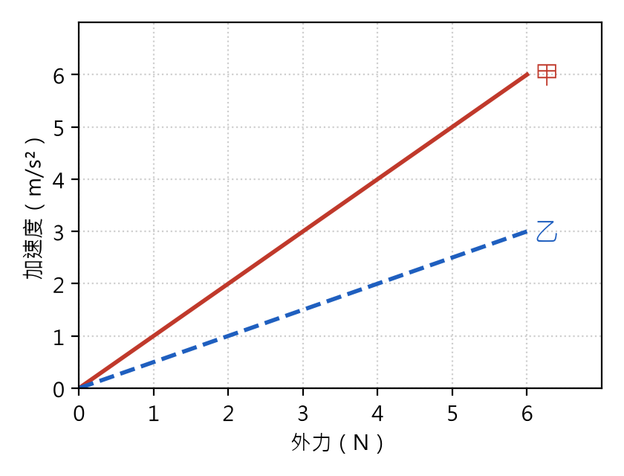
1. 甲、乙兩台車的質量比為何？ (A) 1：2 (B) 2：1 (C) 1：1 (D) 1：4
2. 若對乙車施加4 N的水平外力，乙車的加速度是多少 m/s²？ (A) 0.5 (B) 1 (C) 2 (D) 4
3. 若把甲、乙兩車綁在一起，再施加6 N的水平外力，加速度是多少 m/s²？ (A) 1 (B) 2 (C) 3 (D) 6
在光滑水平桌面上，用細繩一端綁住小球、另一端固定在O點，使小球繞O點做逆時針的等速圓周運動。下圖為俯視圖，小球此時位於P點。試回答第4～6題：
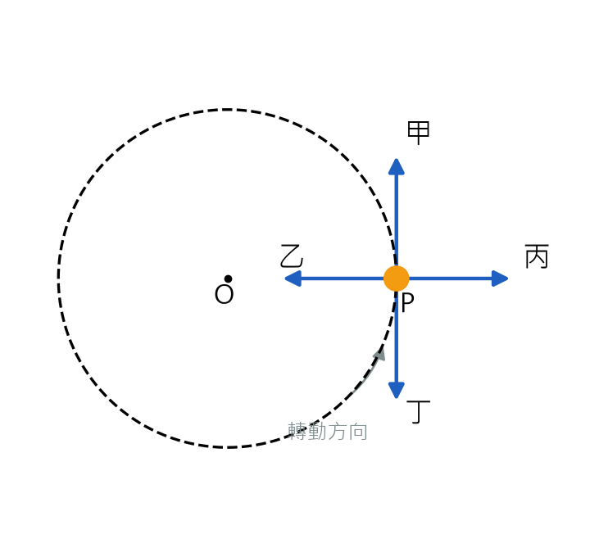
4. 小球在P點時，速度方向和繩子拉力的方向分別為何？ (A) 乙；甲 (B) 丁；乙 (C) 甲；丙 (D) 甲；乙
5. 若小球在P點時繩子突然斷掉，小球接下來會怎麼運動？ (A) 沿甲的方向做等速直線運動 (B) 沿乙的方向飛向圓心 (C) 沿丙的方向飛出 (D) 繼續沿著原來的圓周運動
6. 關於這個小球的運動，下列敘述何者正確？ (A) 所受合力為零，所以是等速度運動 (B) 速率不變，但速度方向一直改變，屬於加速度運動 (C) 速度的大小和方向都不變 (D) 繩子拉力的方向永遠固定不變
把單擺的擺錘拉到甲點後由靜止釋放，擺錘經過最低點乙，擺到另一側的丙點，如下圖。試回答第7～9題（第7～8題不計空氣阻力）：
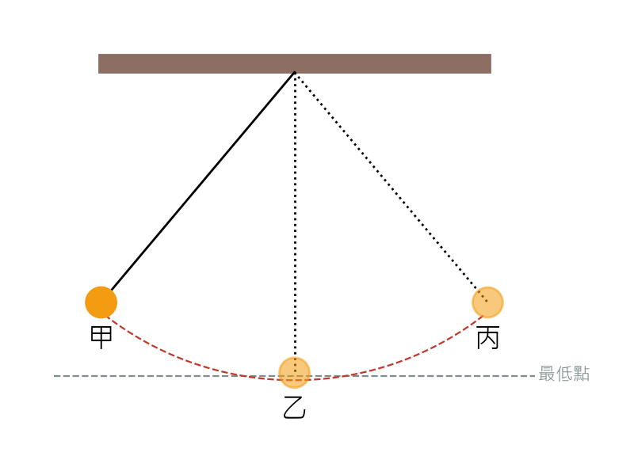
7. 擺錘在甲、乙、丙哪一點的動能最大？ (A) 丙 (B) 甲 (C) 乙 (D) 三點一樣大
8. 擺錘由甲點擺到乙點的過程中，能量怎麼變化？ (A) 重力位能減少，動能增加，力學能增加 (B) 重力位能增加，動能減少，力學能不變 (C) 重力位能和動能都減少 (D) 重力位能減少，動能增加，力學能不變
9. 實際上有空氣阻力，擺錘來回擺動多次後，關於它擺到另一側的最高點，下列敘述何者正確？ (A) 會越來越高 (B) 仍然和甲點一樣高 (C) 會越來越低，減少的力學能主要轉換成熱能 (D) 會越來越低，減少的能量完全消失了
一本書靜置在水平桌面上，F₁為桌面對書本的支撐力、F₂為書本所受的重力、F₃為書本壓在桌面上的力，如下圖。試回答第10～11題：
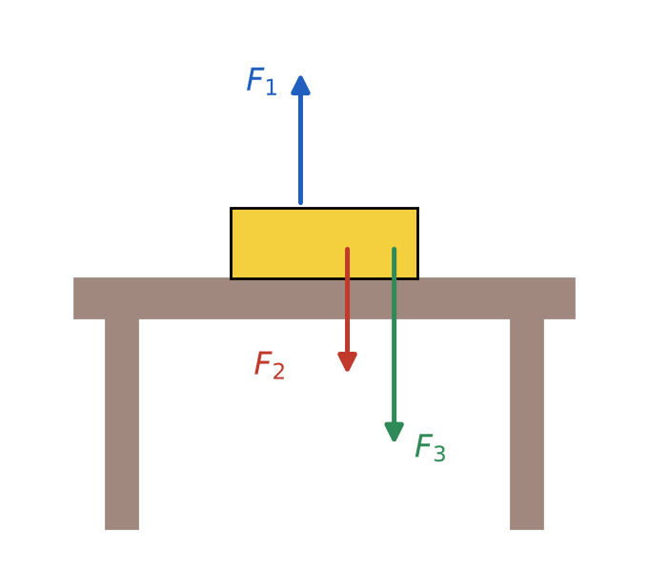
10. 哪兩個力是「作用力與反作用力」？ (A) F₁、F₂與F₃ (B) F₁與F₂ (C) F₂與F₃ (D) F₁與F₃
11. 哪兩個力是「平衡的兩力」？ (A) F₁與F₂ (B) F₁與F₃ (C) F₂與F₃ (D) 三個力都不平衡
甲、乙、丙三位同學比賽爬上同一座高6公尺的樓梯，他們的質量和所花時間如下表（g取10 m/s²）。試回答第12～13題：
同學 | 甲 | 乙 | 丙
質量（kg） | 50 | 60 | 40
所花時間（s） | 20 | 30 | 12

12. 三人爬樓梯時，克服重力所作的功誰最多？ (A) 甲 (B) 乙 (C) 丙 (D) 三人一樣多
13. 三人之中，誰的功率最大？ (A) 丙 (B) 甲 (C) 乙 (D) 三人一樣大
第二部分 綜合題（14-42題）
【2-1 牛頓第一運動定律】
14. 在伽利略的斜面實驗中，軌道光滑無摩擦。鐵球由左側軌道滑下，若把右側軌道的傾斜角度逐漸調小，鐵球會怎樣？ (A) 上升的高度越來越高 (B) 上升的高度越來越低 (C) 仍會上升到與出發點相同的高度，而且在右側軌道上運動的距離越長 (D) 在右側軌道上運動的距離越來越短
15. 公車由靜止突然向前開動，站著的乘客身體會向後傾，原因是什麼？ (A) 車內的空氣把乘客往後推 (B) 公車給乘客一個向後的推力 (C) 乘客的身體要維持原本靜止的狀態 (D) 乘客的腳被地板往後拉
16. 下列哪一個現象無法用慣性來解釋？ (A) 賽跑選手衝過終點線後無法立刻停下 (B) 用手拍打衣服，灰塵就掉下來 (C) 把鐵鎚的柄向下撞擊地面，鎚頭就套緊了 (D) 划船時用槳向後撥水，船就向前進
17. 關於慣性，下列敘述何者正確？ (A) 在太空中失重的物體沒有慣性 (B) 速度越快的物體慣性越大 (C) 靜止的物體沒有慣性 (D) 質量越大的物體慣性越大，運動狀態越不容易改變
18. 小華坐在等速直線前進的火車上，把一顆球垂直往上拋。若不計空氣阻力，球會落在哪裡？ (A) 落在小華手的後方 (B) 落回小華的手中 (C) 落在小華手的前方 (D) 無法判斷
【2-2 牛頓第二運動定律】
19. 質量2 kg的推車受到10 N的水平合力，加速度是多少 m/s²？ (A) 0.2 (B) 5 (C) 8 (D) 20
20. 媽媽用同樣大小的力推購物車，購物車裡的東西裝得越多，購物車加速就越慢。這說明了什麼？ (A) 外力相同時，質量越大，加速度越小 (B) 外力相同時，質量越大，加速度越大 (C) 質量和加速度沒有關係 (D) 加速度只和推力有關
21. 在地球表面，1公斤重（1 kgw）約等於多少牛頓？ (A) 1 (B) 9.8 (C) 98 (D) 980
22. 高樓火災時，消防員會在地面鋪上充氣的氣墊讓人往下跳，這樣做的原理是什麼？ (A) 減少人的質量 (B) 延長減速的時間，使加速度變小，身體受到的衝擊力變小 (C) 縮短減速的時間，讓人更快停下來 (D) 增加人落下時的速度
23. 一物體受12 N的合力時，產生3 m/s²的加速度。若合力改為20 N，加速度變為多少 m/s²？ (A) 3 (B) 4 (C) 5 (D) 6
【2-3 牛頓第三運動定律】
24. 關於作用力與反作用力，下列哪一個敘述是錯誤的？ (A) 兩力作用在同一直線上 (B) 兩力同時產生、同時消失 (C) 兩力分別作用在不同的物體上 (D) 兩力大小相等、方向相反，所以可以互相抵消
25. 火箭能夠升空，主要原因是什麼？ (A) 火箭比空氣輕，所以會上浮 (B) 火箭把燃氣向下噴出，燃氣給火箭一個向上的反作用力 (C) 噴出的燃氣推著地面，地面把火箭彈上去 (D) 火箭的慣性使它向上飛
26. 在溜冰場上，質量50 kg的爸爸和質量25 kg的小孩面對面互推，分開的瞬間，爸爸和小孩的加速度大小比為何？ (A) 1：4 (B) 2：1 (C) 1：1 (D) 1：2
27. 小芳用30 N的力推牆壁，牆壁對小芳的力是多少？ (A) 30 N，方向與小芳推牆的方向相反 (B) 0 N，因為牆壁不會動 (C) 30 N，方向與小芳推牆的方向相同 (D) 大於30 N，所以小芳推不動牆
28. 賽跑選手起跑時，用力向後蹬起跑架，身體就向前衝出去。使選手向前的力是哪一個？ (A) 起跑架給腳向前的反作用力 (B) 腳給起跑架向後的作用力 (C) 選手本身的慣性 (D) 地球對選手的重力
【2-4 圓周運動與萬有引力】
29. 洗衣機脫水時，衣服上的水會被甩出去，原因是什麼？ (A) 脫水槽把水往圓心的方向吸走 (B) 水滴與衣服之間的附著力不足以提供向心力，水滴沿切線方向飛出 (C) 水受到向外的推力而被推出 (D) 水蒸發得太快
30. 兩物體間的距離變為原來的3倍時，它們之間的萬有引力變為原來的多少倍？ (A) 1/9 (B) 1/3 (C) 3 (D) 9
31. 地球對月球的萬有引力，和月球對地球的萬有引力相比，大小關係為何？ (A) 月球對地球的引力較大 (B) 地球對月球的引力較大 (C) 兩者大小相等、方向相反 (D) 月球對地球沒有引力
32. 人造衛星繞著地球做圓周運動，提供它向心力的是什麼力？ (A) 衛星的慣性 (B) 衛星噴射引擎的推力 (C) 太陽對衛星的萬有引力 (D) 地球對衛星的萬有引力
【3-1 功與功率】
33. 下列哪一種情形，人對物體有作功？ (A) 用力推牆，但牆壁沒有移動 (B) 提著書包在水平走廊上等速行走 (C) 把書包從地上提到桌上 (D) 把啞鈴舉在頭頂上靜止不動
34. 小志用20 N的水平力，推著箱子沿水平方向前進3公尺，他對箱子作了多少焦耳的功？ (A) 6.7 (B) 23 (C) 60 (D) 600
35. 下列哪一種情形，重力對物體作「負功」？ (A) 推車在水平地面上前進 (B) 蘋果從樹上掉下來 (C) 小孩從溜滑梯上滑下來 (D) 籃球被往上拋出後，上升的過程
36. 一台抽水馬達在5秒內把100 kg的水抬高10公尺，這台馬達的功率是多少千瓦（kW）？（g取10 m/s²） (A) 0.2 (B) 2 (C) 20 (D) 200
37. 阿傑把同一箱書搬上三樓，第一次花了1分鐘，第二次花了2分鐘。下列敘述何者正確？ (A) 兩次作的功相同，第一次的功率較大 (B) 第一次作的功較多 (C) 第二次作的功較多，功率也較大 (D) 兩次的功率相同
【3-2 動能、位能與能量守恆】
38. 以相同的速率行駛時，大卡車撞到障礙物造成的破壞比小客車嚴重，主要原因是什麼？ (A) 卡車的慣性較小 (B) 卡車的速率較快 (C) 卡車的重力位能較大 (D) 卡車的質量較大，所以動能較大
39. 質量2 kg的物體放在離地5公尺高的平臺上，以地面為基準，它的重力位能是多少焦耳？（g取10 m/s²） (A) 10 (B) 50 (C) 100 (D) 1000
40. 射箭時，把弓拉開再放手，箭就會飛出去。這個過程主要的能量轉換為何？ (A) 弓的熱能轉換成箭的動能 (B) 箭的動能轉換成弓的彈性位能 (C) 箭的重力位能轉換成動能 (D) 弓的彈性位能轉換成箭的動能
41. 雨滴在接近地面時，受空氣阻力影響而以等速率落下。這段過程中能量怎麼變化？ (A) 動能不變，重力位能減少，力學能減少 (B) 動能增加，重力位能減少，力學能不變 (C) 動能不變，重力位能不變，力學能不變 (D) 動能減少，重力位能增加，力學能不變
42. 水力發電時，能量依序怎麼轉換？ (A) 化學能→動能→電能 (B) 動能→重力位能→電能 (C) 電能→動能→重力位能 (D) 重力位能→動能→電能
第三部分 會考類似題（43-50題）
遊樂園的雲霄飛車（連同乘客共500 kg）由最高點A（離地40公尺）從靜止出發，沿著軌道滑下，經過離地面最近的B點（高度視為0），再衝上第二個坡頂C。假設軌道沒有摩擦、不計空氣阻力，g取10 m/s²。試回答第43～45題：
43. 以地面為基準，雲霄飛車在A點的重力位能是多少焦耳？ (A) 2000 (B) 20000 (C) 200000 (D) 2000000
44. 雲霄飛車到達B點時的動能，和它在A點的重力位能相比，大小關係為何？ (A) 動能比較小 (B) 動能比較大 (C) 兩者相等 (D) 動能為零
45. 設計第二個坡頂C的高度時，要讓雲霄飛車能夠順利通過，C點應該怎麼設計？ (A) 必須低於40公尺 (B) 必須高於40公尺 (C) 必須剛好等於40公尺 (D) 高度不影響，一定都能通過
太空人在國際太空站外進行維修，他站在太空站外的平臺上，把一個工具箱用力推出去。太空中沒有空氣阻力，也可以忽略重力的影響。試回答第46～48題：
46. 工具箱被推離太空人的手之後，會怎麼運動？ (A) 一直做等速直線運動 (B) 慢慢減速，最後停下來 (C) 越飛越快 (D) 馬上停在原地
47. 太空人推工具箱時，如果他沒有抓住平臺，自己會怎樣？ (A) 保持靜止不動 (B) 朝工具箱運動的反方向移動 (C) 跟著工具箱一起往前移動 (D) 開始繞著工具箱轉圈
48. 若太空人（連同太空衣）的質量為100 kg，工具箱為20 kg，兩者分開後，太空人和工具箱的速率比為何？ (A) 1：5 (B) 5：1 (C) 1：1 (D) 1：25
搬家公司用吊車把一架200 kg的鋼琴從地面等速吊到15公尺高的陽台，共花了30秒（g取10 m/s²）。試回答第49～50題：
49. 吊車把鋼琴吊上陽台，對鋼琴作了多少焦耳的功？ (A) 3000 (B) 30000 (C) 60000 (D) 300000
50. 吊車吊鋼琴的平均功率是多少瓦特？ (A) 500 (B) 1000 (C) 1500 (D) 2000

答案與解析（教師用）
題號 | 1 | 2 | 3 | 4 | 5 | 6 | 7 | 8 | 9 | 10
答案 | A | C | B | D | A | B | C | D | C | D
題號 | 11 | 12 | 13 | 14 | 15 | 16 | 17 | 18 | 19 | 20
答案 | A | B | A | C | C | D | D | B | B | A
題號 | 21 | 22 | 23 | 24 | 25 | 26 | 27 | 28 | 29 | 30
答案 | B | B | C | D | B | D | A | A | B | A
題號 | 31 | 32 | 33 | 34 | 35 | 36 | 37 | 38 | 39 | 40
答案 | C | D | C | C | D | B | A | D | C | D
題號 | 41 | 42 | 43 | 44 | 45 | 46 | 47 | 48 | 49 | 50
答案 | A | D | C | C | A | A | B | A | B | B

第一部分 圖表題（1-13題）
1.（A）由 m＝F÷a：甲＝6÷6＝1 kg，乙＝6÷3＝2 kg，質量比為1：2。外力相同時，質量越大，加速度越小。
2.（C）乙車質量2 kg，a＝F÷m＝4÷2＝2 m/s²，也可以直接從圖上讀出。
3.（B）總質量＝1＋2＝3 kg，a＝6÷3＝2 m/s²。
4.（D）逆時針轉動時，小球在P點的速度沿切線方向朝上（甲）；繩子拉力指向圓心（乙），就是向心力。
5.（A）繩子斷掉後小球不再受向心力，水平方向合力為零，因為慣性，會沿斷掉瞬間的切線方向（甲）做等速直線運動。
6.（B）等速圓周運動的速率不變，但方向隨時改變，所以有加速度；向心力方向隨時指向圓心，也一直在改變。
7.（C）擺錘在最低點乙的速率最快，動能最大；甲、丙是最高點，瞬間靜止，動能為零。
8.（D）高度降低，重力位能減少並轉換成動能。不計阻力時，力學能（動能＋位能）守恆。
9.（C）空氣阻力對擺錘作負功，力學能逐漸減少、轉換成熱能，所以擺動高度越來越低；總能量仍然守恆，沒有消失。
10.（D）書本壓桌面（F₃，作用在桌面）和桌面撐書本（F₁，作用在書本）是一對作用力與反作用力，分別作用在不同物體上。
11.（A）F₁和F₂都作用在書本上，大小相等、方向相反，使書本合力為零而保持靜止，是平衡的兩力。
12.（B）W＝重量×高度：甲＝500×6＝3000 J，乙＝600×6＝3600 J，丙＝400×6＝2400 J，乙最多。
13.（A）P＝W÷t：甲＝3000÷20＝150 W，乙＝3600÷30＝120 W，丙＝2400÷12＝200 W。作功最多的人，功率不一定最大。
第二部分 綜合題（14-42題）
14.（C）沒有摩擦時，鐵球都能到達原來的高度；右側越平緩，要走的距離越長。軌道完全水平時，鐵球會永遠等速前進。
15.（C）腳隨公車前進，但身體因為慣性要保持原本的靜止狀態，所以相對公車向後傾。
16.（D）划船是槳推水、水推槳（船）的作用力與反作用力，屬於牛頓第三運動定律；其他三個都是慣性現象。
17.（D）慣性的大小只和質量有關，與速度、是否運動或在哪裡都無關。
18.（B）球被拋出前就和火車有相同的水平速度，拋出後因慣性保持這個水平速度，所以會落回手中。
19.（B）a＝F÷m＝10÷2＝5 m/s²。
20.（A）由F＝ma，外力固定時，加速度與質量成反比，東西越多（質量越大）越難加速。
21.（B）1 kgw＝1 kg×9.8 m/s²＝9.8 N。
22.（B）氣墊讓人從落下到停止的時間變長，減速的加速度變小，由F＝ma可知受到的力也變小，這就是緩衝的原理。
23.（C）物體質量m＝12÷3＝4 kg，合力改為20 N時，a＝20÷4＝5 m/s²。
24.（D）作用力與反作用力作用在不同物體上，不能互相抵消；能互相抵消的是作用在同一物體上的平衡力。
25.（B）火箭對燃氣施力將燃氣向下噴出，燃氣同時對火箭施加向上的反作用力，推動火箭升空。
26.（D）兩人互推的力是作用力與反作用力，大小相等；由a＝F÷m，加速度與質量成反比，50：25＝2：1，所以加速度比為1：2。
27.（A）依牛頓第三運動定律，牆壁會同時給小芳一個大小相等、方向相反的反作用力。
28.（A）腳向後蹬起跑架（作用力），起跑架同時給腳向前的反作用力，使選手向前加速。
29.（B）水滴要跟著轉動需要足夠的向心力，附著力不夠時，水滴因慣性沿切線方向飛出，與衣服分離。
30.（A）萬有引力與距離平方成反比，距離變3倍，引力變為1/3²＝1/9倍。
31.（C）兩物體間的萬有引力互為作用力與反作用力，大小相等、方向相反，與兩者質量誰大無關。
32.（D）衛星繞地球運轉所需的向心力，來自地球對衛星的萬有引力。
33.（C）作功需要物體沿著施力方向移動。提著書包水平走，力（向上）與位移（水平）垂直；推牆、舉著不動都沒有位移，都不作功。
34.（C）W＝F×S＝20×3＝60 J。
35.（D）重力向下、位移向上時作負功。蘋果掉落、溜滑梯下滑時重力作正功；水平前進時重力與位移垂直，不作功。
36.（B）W＝mgh＝100×10×10＝10000 J，P＝10000÷5＝2000 W＝2 kW。
37.（A）同樣的書搬到同樣的高度，作功相同；第一次花的時間較短，所以功率較大。
38.（D）速率相同時，質量越大，動能越大，撞擊時能作的功越多，破壞也越嚴重。
39.（C）U＝mgh＝2×10×5＝100 J。
40.（D）拉弓時對弓作功，儲存成彈性位能；放手後彈性位能轉換成箭的動能。
41.（A）速率不變，動能不變；高度降低，重力位能減少，所以力學能減少，減少的部分因空氣阻力轉換成熱能。
42.（D）高處的水具有重力位能，流下時轉換成動能，推動發電機的渦輪後轉換成電能。
第三部分 會考類似題（43-50題）
43.（C）U＝mgh＝500×10×40＝200000 J。
44.（C）沒有摩擦和空氣阻力時力學能守恆，A點的重力位能在B點全部轉換成動能，兩者相等。
45.（A）雲霄飛車的力學能固定，在C點還要有動能才能繼續前進，所以C點必須比出發點A低；若等於40公尺，到達C點時速率為零。
46.（A）工具箱離手後不再受外力，依牛頓第一運動定律，會保持離手時的速度做等速直線運動。
47.（B）太空人推工具箱，工具箱同時推太空人（作用力與反作用力），所以太空人會朝反方向移動。
48.（A）互推的力大小相等、作用時間相同，由a＝F÷m，加速度與質量成反比，得到的速率比也是質量的反比：20：100＝1：5。
49.（B）等速上升時，吊車拉力等於鋼琴重量＝200×10＝2000 N，W＝2000×15＝30000 J。
50.（B）P＝W÷t＝30000÷30＝1000 W。

